**Permissao para fazer release do plugin zerobug no market place Jenkins**

Referencias:

<https://github.com/jenkins-infra/repository-permissions-updater/#requesting-permissions>

1. Criar uma conta no Jira do Jenkins

<https://accounts.jenkins.io/signup>

1. Com o mesmo usuario e senha criado no Jira, logar no repositorio de artefatos do Jenkins.

<https://repo.jenkins-ci.org/webapp/#/home>

1. Em seguida clicar sobre o nome de usuario no alto e a direita. Isso vai te redirecionar para a pagina de perfil do usuario. Digite a senha do usuario no campo Current Password e clicar no botao Unlock.

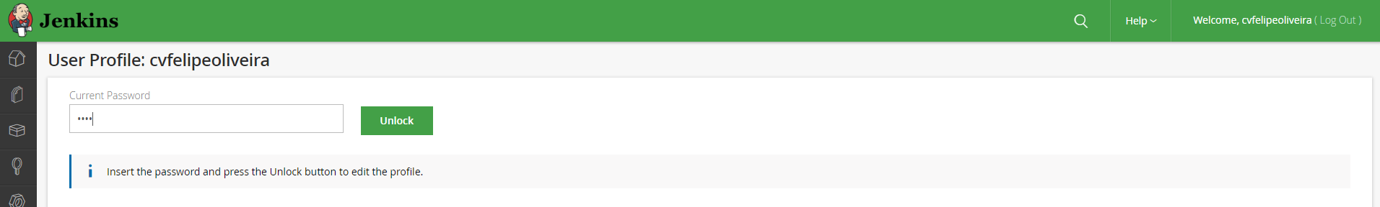

1. Criar uma conta no GitHub

<https://github.com/join?ref_cta=Sign+up&ref_loc=header+logged+out&ref_page=%2F&source=header-home>

1. Logar no GitHub e ir ao repositorio de permissoes do Jenkins

<https://github.com/jenkins-infra/repository-permissions-updater>

1. Clique no botao Go to file e procure pelo arquivo plugin-zerobug.yml que esta localizado na pasta permissions.

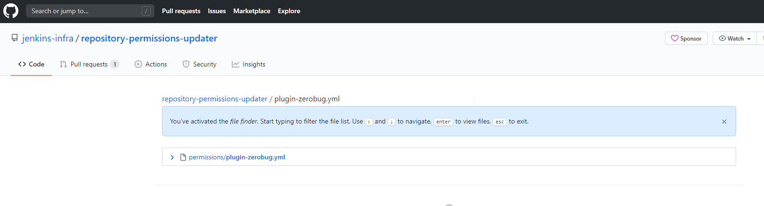

1. Edite o arquivo clicando sobre o icone com o lapis.

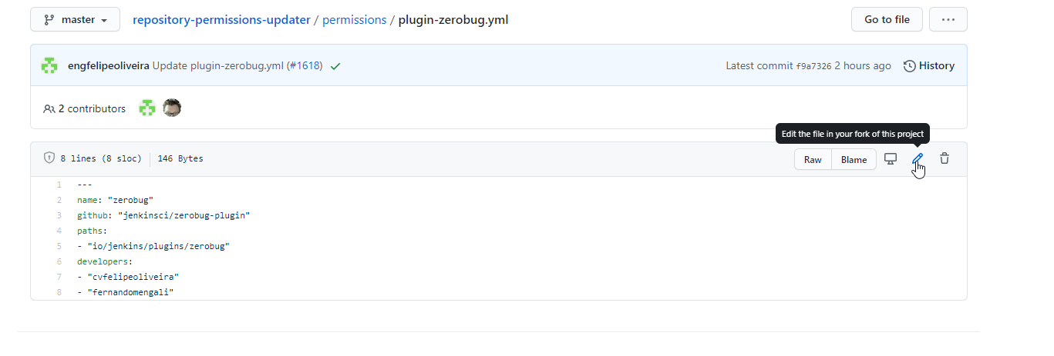

1. Adicione uma nova linha com o usuario Jira criado no passo 1.

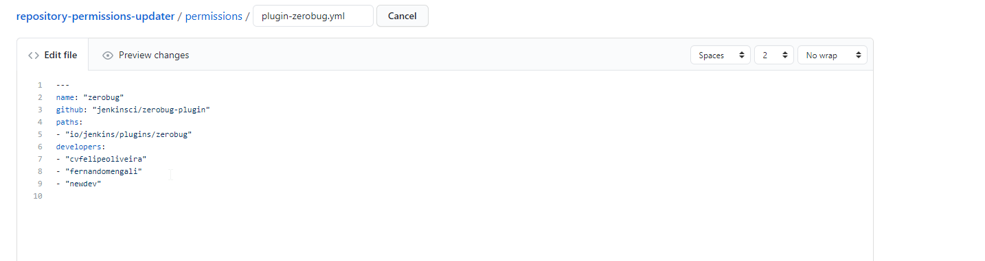

1. Clique no botao embaixo Propose changes

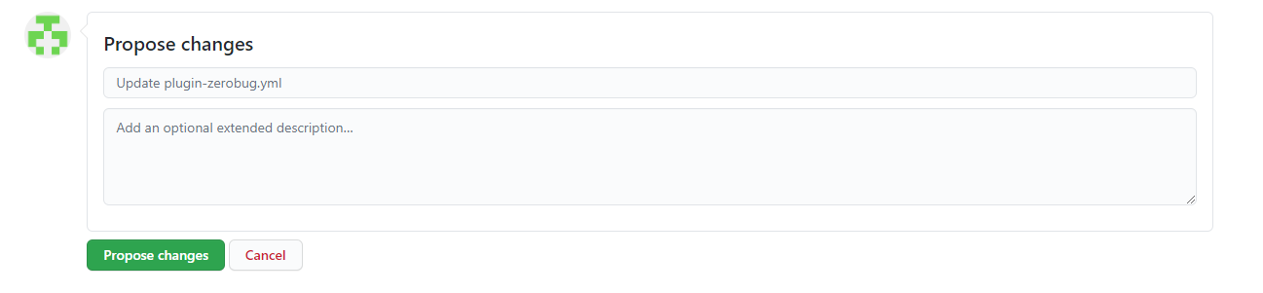

1. Clique no botao Create pull request

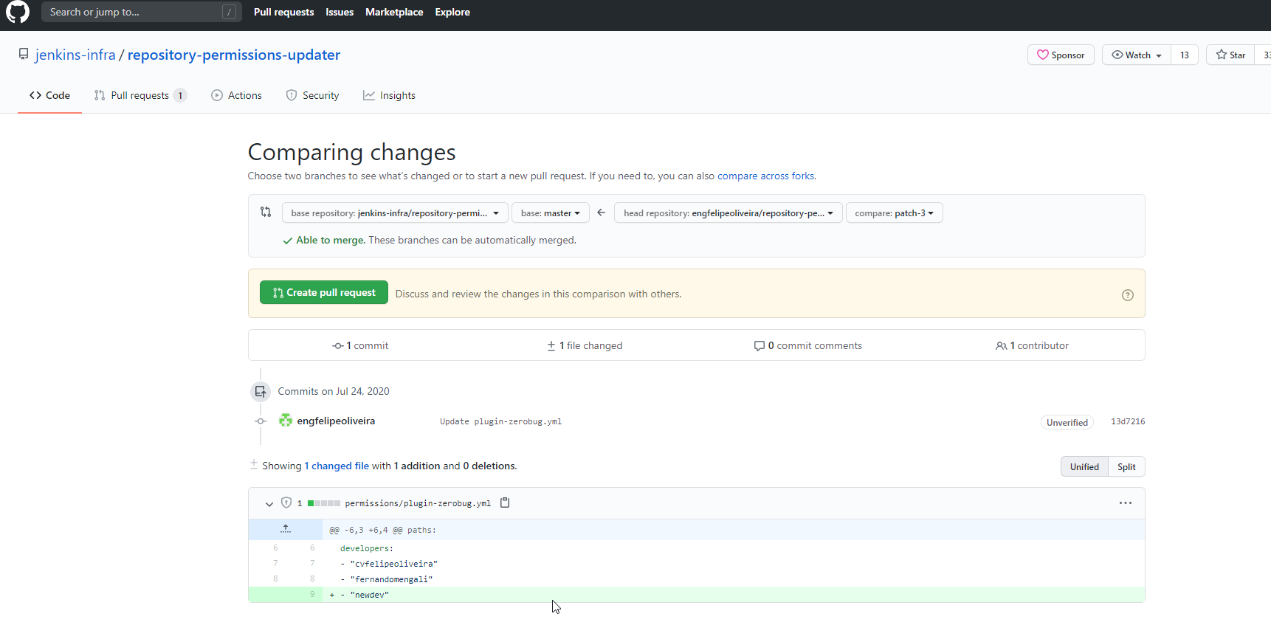

1. Adicione na descicao da Pull Request a URL do projeto GIT Zerobug e o usuario GIT (com @).

Por exemplo:

https://github.com/jenkinsci/zerobug-plugin

@newdev_git

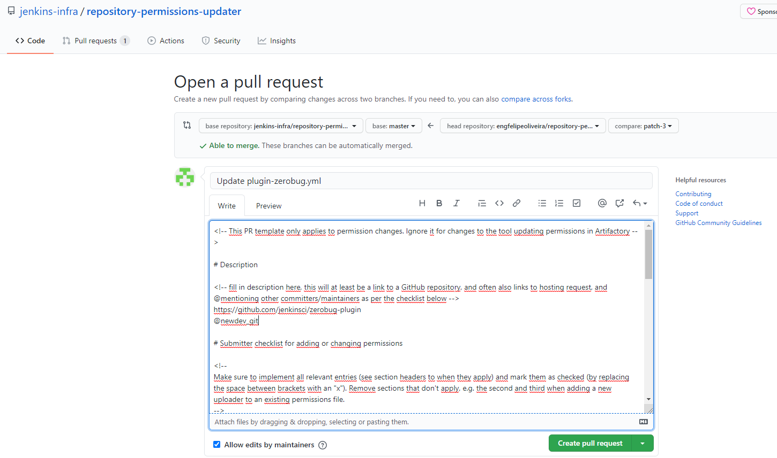

1. A Pull Request sera criada com status Open e algum membro da equipe Jenkins ira analisa-la. Se tudo estiver OK ele vai aprova-la e o status vai para Merged.

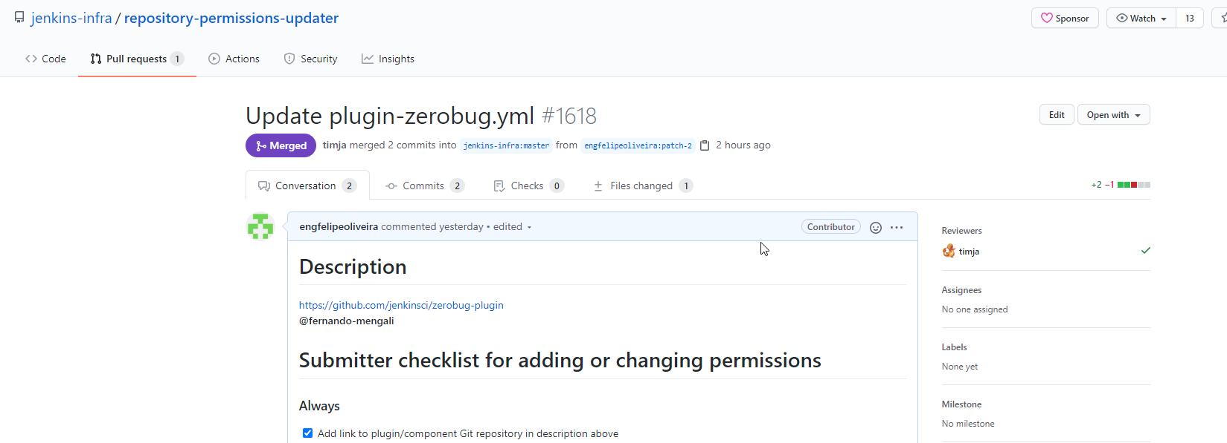

1. Voce vai receber um email do GitHub com o convite para se jutar ao repositorio Git zerobug. Voce deve aceitar o convite clicando sobre o link em questao.
2. FIM. O novo usuario ja tem as permissoes necessarias para criar a nova versao.